TH Wildau sichert die Kontaktnachverfolgung im Falle einer Corona-Virus-Infektion digital mit eigenentwickelter Web-App
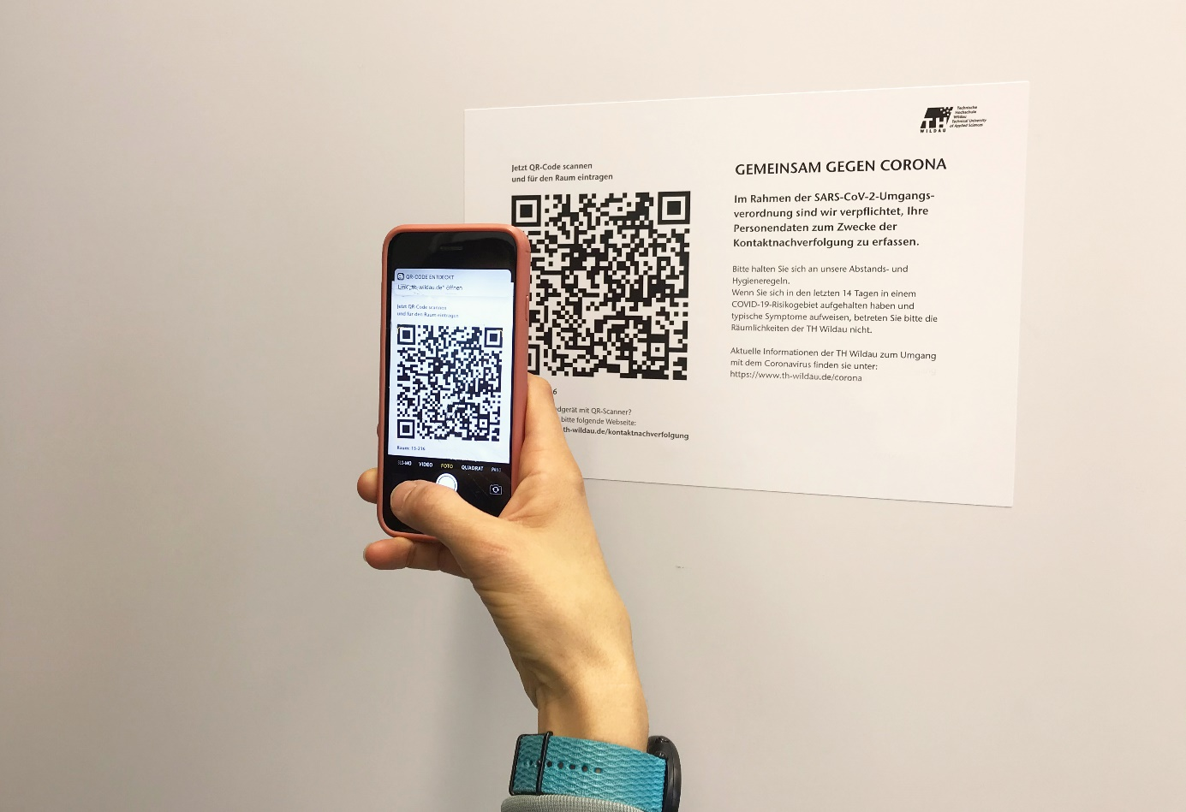Bildunterschrift: Über das Scannen des QR-Codes am jeweiligen Raum auf dem Campus öffnet sich per Link die Web-App „THWi Kontaktnachverfolgung“.
Bild: TH Wildau
Subheadline: Eigenentwicklung
Teaser:
Zum Start der Präsenz-Lehrveranstaltungen Anfang Oktober führte die TH Wildau eine eigenentwickelte Web-App zur digitalen Kontaktnachverfolgung ein. Über das Scannen von an den Räumen angebrachten QR-Codes mit einem mobilen Endgerät, beispielsweise einem Smartphone, können sich Studierende, Beschäftigte oder Gäste in das System einloggen. Dies ist auch über die Webseite möglich. So soll die Nachverfolgung potenzieller Ansteckungsketten gewährleistet werden.
Text:
Das laufende Wintersemester an der Technischen Hochschule Wildau (TH Wildau) ist nach wie vor stark durch die andauernde Corona-Pandemie geprägt und findet als „Hybridsemester“ mit einem hohen Anteil digitaler Lehre statt. Aktuell bis vorerst Ende November werden aufgrund der dynamischen Entwicklung des Infektionsgeschehens sogar die meisten Präsenz-Lehrveranstaltungen online organisiert. Auch die zentralen Einrichtungen und die Administration arbeiten derzeit kombiniert – vor Ort und im Home-Office. Dennoch sollte es zu Beginn des Semesters gerade Studienanfängerinnen und -anfängern ermöglicht werden, Vorlesungen und Seminare auf dem Campus besuchen zu dürfen. Darüber hinaus ist für bestimmte Lehrveranstaltungen, beispielsweise für Labortätigkeiten, zwingend Präsenz erforderlich. Dies stellte die Hochschule vor gewisse Herausforderungen, denn für den Fall, dass sich eine mit dem Corona-Virus infizierte Person in den Räumlichkeiten der TH Wildau aufgehalten hat, muss die Hochschule auf Anfrage des zuständigen Gesundheitsamtes innerhalb von 24 Stunden eine Liste mit allen Kontaktpersonen zur Verfügung stellen können. Aus diesem Grund müssen die personenbezogenen Daten gemäß der aktuellen SARS-CoV-2-Eindämmungsverordnung des Landes Brandenburg ordnungsgemäß erfasst werden.
Der Startschuss fiel Anfang Oktober
Um dieser Anforderung gerecht zu werden und das Führen, Archivieren und Auswerten unzähliger Listen zu umgehen, entschied sich der Krisenstab der TH Wildau für die papierlose, digitale Kontakterfassung. Kurz vor Ende des Sommersemesters 2020 wurde an dem neuen System getüftelt. Zum Start der Präsenz-Lehrveranstaltungen führte die Hochschule dann die Web-App „THWi Kontaktnachverfolgung“ ein. Die Web-App ist eine Eigenentwicklung des iCampus Wildau-Teams und entstand innerhalb kürzester Zeit in enger Abstimmung mit Prof. Stefan Kubica, dem Vizepräsidenten für Digitalisierung und Qualitätsmanagement, sowie dem Corona-Krisenstab der TH Wildau.
Zur Funktionsweise der Web-App
Alle Räumlichkeiten, darunter Veranstaltungs- und Besprechungsräume, Labore, die Bibliothek und Büros, wurden sukzessive mit QR-Codes ausgestattet. Durch das Scannen der QR-Codes mit einem mobilen Endgerät vor dem Betreten der Räumlichkeiten gelangt man zur Web-App. Studierende und Beschäftigte können sich nun mit ihren Hochschulzugangsdaten einloggen. Hochschulexterne Personen geben ihren Vor- und Zunamen sowie eine Telefonnummer oder E-Mail-Adresse an. Personen, die kein mobiles Endgerät haben oder dafür nutzen wollen, können die Daten vor oder nach dem Betreten der Räumlichkeit auch manuell über die Webseite https://icampus.th-wildau.de/kontaktnachverfolgung/ an jedem anderen Gerät mit Internetzugang eingeben. Die personenbezogenen Daten werden verschlüsselt auf hochschuleigenen Servern gespeichert. Im Falle einer Anfrage durch das Gesundheitsamt werden jeweils nur Vor- und Nachname, E-Mail-Adresse oder Telefonnummer weitergegeben.
„Mit unserer Web-App zur digitalen Kontaktnachverfolgung leisten wir einen wichtigen Beitrag im Kampf gegen die Ausbreitung des Corona-Virus. Das System ermöglicht uns eine sichere, datenschutzkonforme und sehr effiziente Kontakterfassung. Damit können wir potenzielle Ansteckungsketten nachverfolgen, sie durchbrechen und bestenfalls weitere Infektionen mit dem Corona-Virus vermeiden“, so Prof. Stefan Kubica.
Auch die Brandenburgische Technische Universität Cottbus-Senftenberg meldete Interesse an dem neuen System der TH Wildau zur Kontaktnachverfolgung und führte die Web-App vergangene Woche hochschulweit ein.
Neues Feature als Weiterentwicklung
Seit Ende Oktober kann die Web-App nun auch für die hochschulinterne Kontaktnachverfolgung genutzt werden. Das heißt konkret: Nutzerinnen und Nutzer können auf freiwilliger Basis zustimmen, dass sie per E-Mail oder telefonisch durch die TH Wildau informiert werden, wenn sie in den letzten 14 Tagen in den Hochschulgebäuden Kontakt mit einer Covid-19-infizierten Person hatten. Das neue Feature kann in der Web-App eigenständig aktiviert und auch jederzeit wieder deaktiviert werden. Mit Blick auf die derzeit stark ausgelasteten Gesundheitsämter kann die Erweiterung der Web-App aktiv zum Infektionsschutz beitragen, da die betreffenden Personen zeitnah informiert werden können.
Weiterführende Informationen
Informationen zur Web-App „THWi Kontaktnachverfolgung“: www.th-wildau.de/kontaktnachverfolgung
Allgemeine Informationen zum Umgang der TH Wildau mit dem Corona-Virus: www.th-wildau.de/corona
Verordnung über befristete Eindämmungsmaßnahmen aufgrund des SARS-CoV-2-Virus und COVID-19 im Land Brandenburg vom 30. Oktober 2020 (SARS-CoV-2-Eindämmungsverordnung): https://bravors.brandenburg.de/verordnungen/sars_cov_2_eindv
Fachliche Ansprechperson TH Wildau:
Prof. Dr.-Ing. Stefan Kubica
Vizepräsident für Digitalisierung und Qualitätsmanagement
TH Wildau
Hochschulring 1, 15745 Wildau
Tel. +49 (0) 3375 508 327
E-Mail: vp.digitales@th-wildau.de

Ansprechpersonen Presse- und Medienkommunikation:

Mike Lange / Mareike Rammelt
TH Wildau
Hochschulring 1, 15745 Wildau
Tel. +49 (0)3375 508 211 / -669
E-Mail: presse@th-wildau.de

